Министерство образования и науки Российской Федерации

«Национальный исследовательский университет
«Московский институт электронной техники»
Кафедра «Телекоммуникационные системы»

ДИСЦИПЛИНА

«Сети и системы передачи информации»

ОТЧЕТ
по Лабораторной работе № 4

Выполнил студент группы ИБ-31
Бройдо Г.Д.

Москва, 2026
Практика. Часть 1
Топология сети:
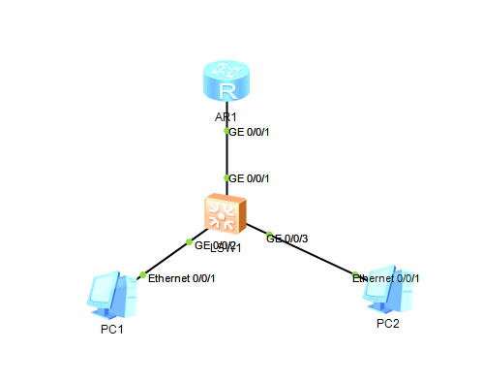
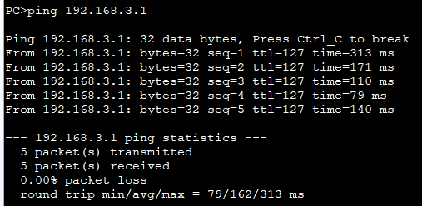
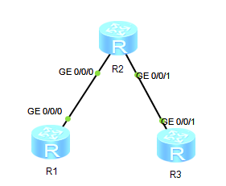
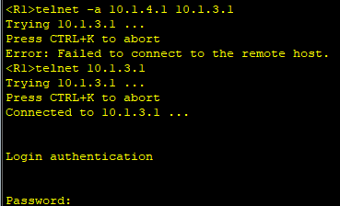
Практика. Часть 2
Топология:
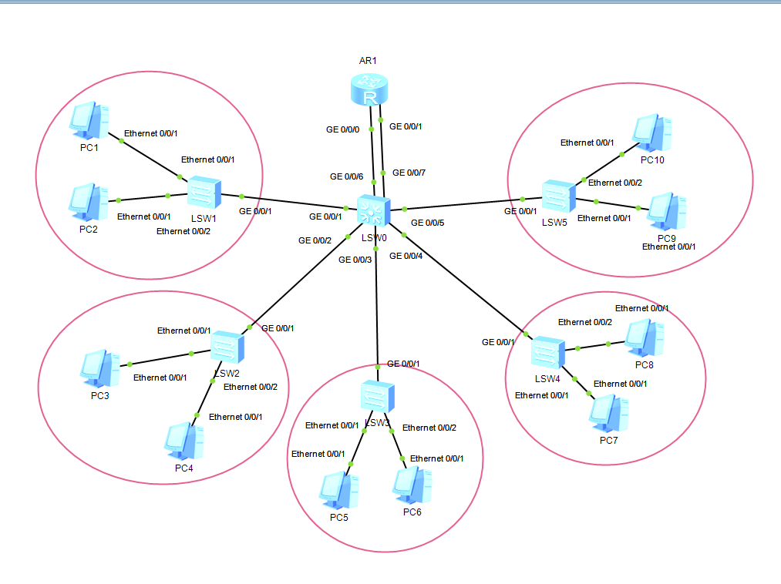
Шаг 1. Настройте IP-адреса и шлюзы на PC1 – PC10 согласно таблице 3.
Таблица 3 - IP-адресация и VLAN для PC
Устройство | IP-адрес/маска | VLAN | Шлюз
PC1 | 10.20.10.1/24 | 10 | 10.20.10.254
PC2 | 10.20.10.2/24 | 10 | 10.20.10.254
PC3 | 10.20.20.1/24 | 20 | 10.20.20.254
PC4 | 10.20.20.2/24 | 20 | 10.20.20.254
PC5 | 10.20.30.1/24 | 30 | 10.20.30.254
PC6 | 10.20.30.2/24 | 30 | 10.20.30.254
PC7 | 10.20.40.1/24 | 40 | 10.20.40.254
PC8 | 10.20.40.2/24 | 40 | 10.20.40.254
PC9 | 10.20.50.1/24 | 50 | 10.20.50.254
PC10 | 10.20.50.2/24 | 50 | 10.20.50.254

Шаг 2. Настройка VLAN на коммутаторах
Коммутатор | VLAN | ПК | Access-порты | Trunk к S0
S1 | 10 | PC1, PC2 | Ethernet0/0/1, Ethernet0/0/2 | GE0/0/1
S2 | 20 | PC3, PC4 | Ethernet0/0/1, Ethernet0/0/2 | GE0/0/1
S3 | 30 | PC5, PC6 | Ethernet0/0/1, Ethernet0/0/2 | GE0/0/1
S4 | 40 | PC7, PC8 | Ethernet0/0/1, Ethernet0/0/2 | GE0/0/1
S5 | 50 | PC9, PC10 | Ethernet0/0/1, Ethernet0/0/2 | GE0/0/1

2.1. Настройка S0
S0 — центральный коммутатор. На нём создаём все VLAN и настраиваем trunk-порты к S1–S5.
<S0>system-view
[S0]vlan batch 10 20 30 40 50

Порт к S1 — VLAN 10
[S0]interface GigabitEthernet 0/0/1
[S0-GigabitEthernet0/0/1]port link-type trunk
[S0-GigabitEthernet0/0/1]port trunk allow-pass vlan 10
[S0-GigabitEthernet0/0/1]undo port trunk allow-pass vlan 1
[S0-GigabitEthernet0/0/1]quit

Аналогично с остальными.

2.2. Настройка S1 — VLAN 10
На S1 находятся PC1 и PC2.
<S1>system-view
[S1]vlan 10

PC1 и PC2 в VLAN 10
[S1]interface Ethernet 0/0/1
[S1-Ethernet0/0/1]port link-type access
[S1-Ethernet0/0/1]port default vlan 10
[S1-Ethernet0/0/1]quit
[S1]interface Ethernet 0/0/2
[S1-Ethernet0/0/2]port link-type access
[S1-Ethernet0/0/2]port default vlan 10
[S1-Ethernet0/0/2]quit

Trunk к S0
[S1]interface GigabitEthernet 0/0/1
[S1-GigabitEthernet0/0/1]port link-type trunk
[S1-GigabitEthernet0/0/1]port trunk allow-pass vlan 10
[S1-GigabitEthernet0/0/1]undo port trunk allow-pass vlan 1
[S1-GigabitEthernet0/0/1]quit

Аналогично с остальными.
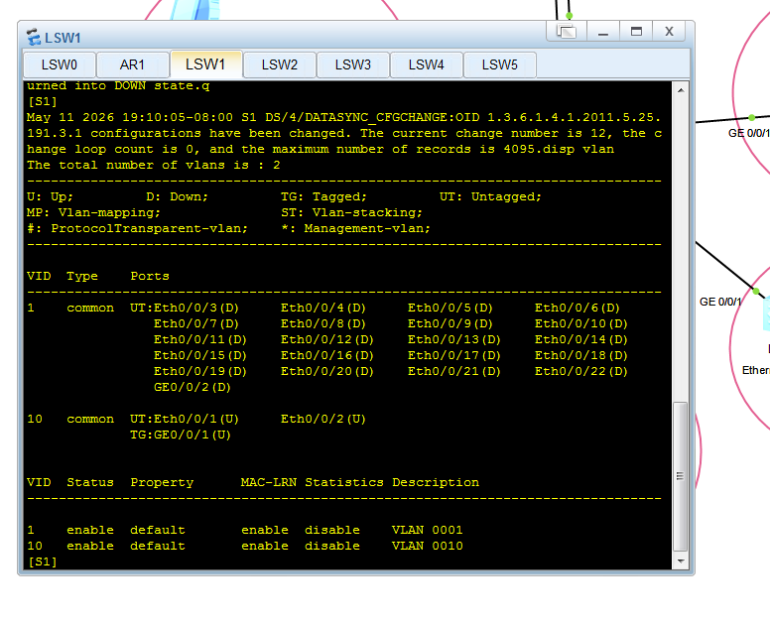
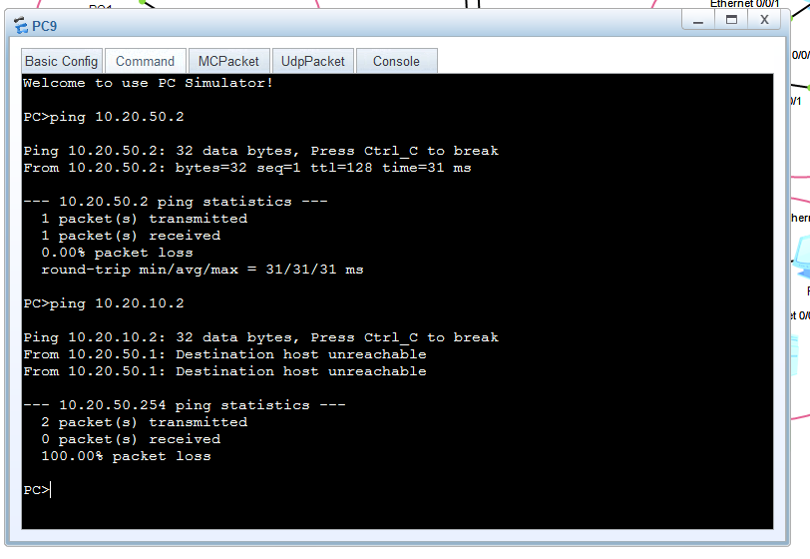

Шаг 3. Сценарий 1: маршрутизация между VLAN через S0
<S0>system-view
[S0]interface Vlanif 10
[S0-Vlanif10]ip address 10.20.10.254 24
[S0-Vlanif10]quit

[S0]interface Vlanif 20
[S0-Vlanif20]ip address 10.20.20.254 24
[S0-Vlanif20]quit

[S0]interface Vlanif 30
[S0-Vlanif30]ip address 10.20.30.254 24
[S0-Vlanif30]quit

[S0]interface Vlanif 40
[S0-Vlanif40]ip address 10.20.40.254 24
[S0-Vlanif40]quit

[S0]interface Vlanif 50
[S0-Vlanif50]ip address 10.20.50.254 24
[S0-Vlanif50]quit

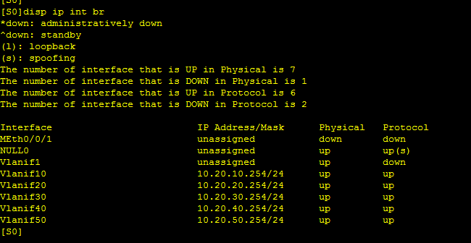
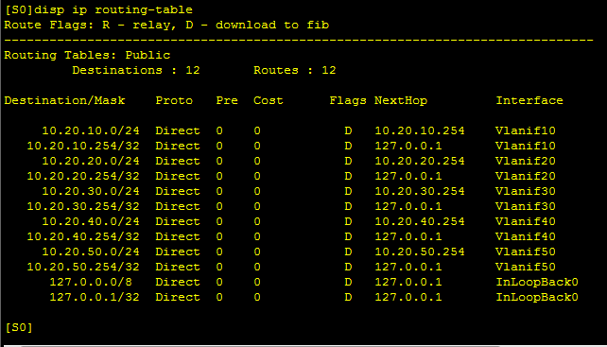
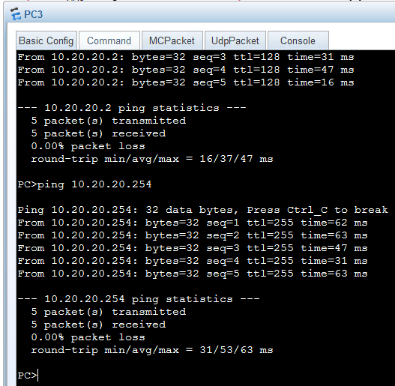
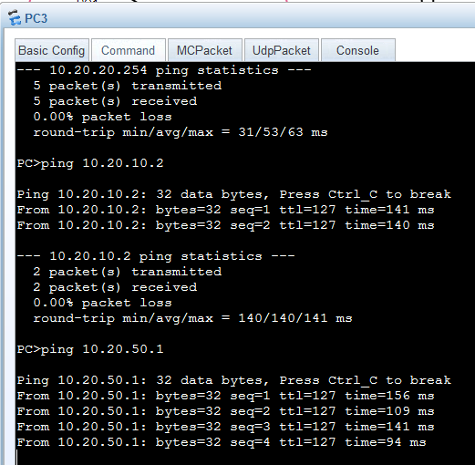
Мы создали маршрутизацию на S0, поэтому теперь проходит пинг через разные VLAN.
Шаг 3. Сценарий 2: Router-on-a-Stick через R1
Уберем VLANIF из прошлого сценария.
<S0>system-view
[S0]undo interface Vlanif 10
[S0]undo interface Vlanif 20
[S0]undo interface Vlanif 30
[S0]undo interface Vlanif 40
[S0]undo interface Vlanif 50
Настраиваем агрегированный канал на R1
<R1>system-view
[R1]interface Eth-Trunk 1
[R1-Eth-Trunk1]undo portswitch
[R1-Eth-Trunk1]mode lacp-static
[R1-Eth-Trunk1]quit
[R1]interface GigabitEthernet 0/0/0
[R1-GigabitEthernet0/0/0]eth-trunk 1
[R1-GigabitEthernet0/0/0]quit
[R1]interface GigabitEthernet 0/0/1
[R1-GigabitEthernet0/0/1]eth-trunk 1
[R1-GigabitEthernet0/0/1]quit
Настраиваем агрегированный канал на S0
[S0]interface Eth-Trunk 1
[S0-Eth-Trunk1]mode lacp-static
[S0-Eth-Trunk1]port link-type trunk
[S0-Eth-Trunk1]port trunk allow-pass vlan 10 20 30 40 50
[S0-Eth-Trunk1]undo port trunk allow-pass vlan 1
[S0-Eth-Trunk1]quit
[S0]interface GigabitEthernet 0/0/6
[S0-GigabitEthernet0/0/6]eth-trunk 1
[S0-GigabitEthernet0/0/6]quit
[S0]interface GigabitEthernet 0/0/7
[S0-GigabitEthernet0/0/7]eth-trunk 1
[S0-GigabitEthernet0/0/7]quit
Настраиваем Dot1Q-подынтерфейсы на R1 для каждой сети VLAN
[R1]interface Eth-Trunk 1.10
[R1-Eth-Trunk1.10]dot1q termination vid 10
[R1-Eth-Trunk1.10]ip address 10.20.10.254 24
[R1-Eth-Trunk1.10]arp broadcast enable
[R1-Eth-Trunk1.10]quit
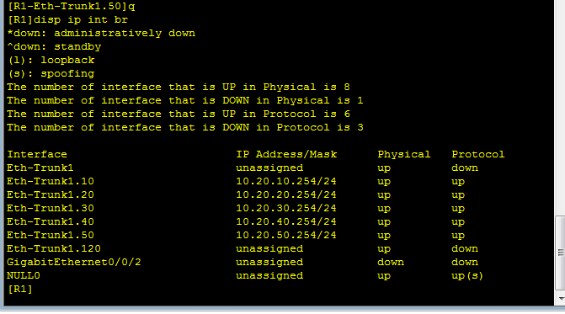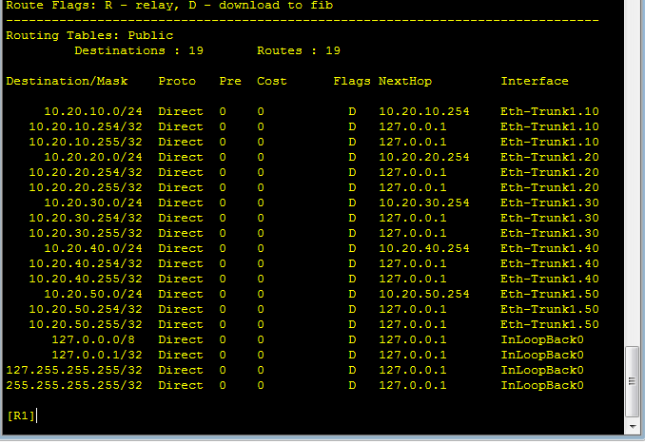
Проверим пингом:
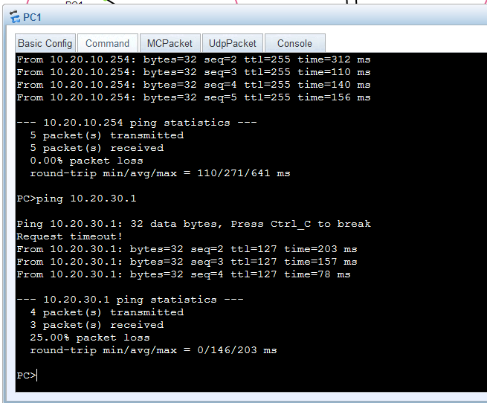
Шаг 4. ACL
Запретите прохождение трафика между VLAN 10 и VLAN 50.
<R1>system-view
[R1]acl 3000
[R1-acl-adv-3000]rule 5 deny ip source 10.20.10.0 0.0.0.255 destination 10.20.50.0 0.0.0.255
[R1-acl-adv-3000]rule 10 deny ip source 10.20.50.0 0.0.0.255 destination 10.20.10.0 0.0.0.255
[R1-acl-adv-3000]rule 100 permit ip
[R1-acl-adv-3000]quit
[R1]interface Eth-Trunk 1.10
[R1-Eth-Trunk1.10]traffic-filter inbound acl 3000
[R1-Eth-Trunk1.10]quit
[R1]interface Eth-Trunk 1.50
[R1-Eth-Trunk1.50]traffic-filter inbound acl 3000
[R1-Eth-Trunk1.50]quit
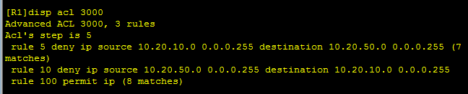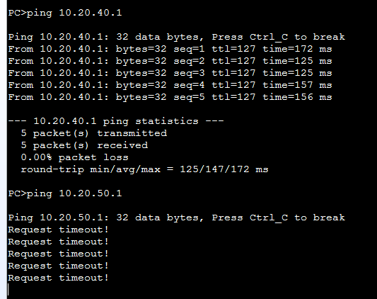
Разрешите прохождение трафика между VLAN 20 и VLAN 40 только для хостов с четными IP-адресами.
<R1>system-view
[R1]acl 3001
[R1-acl-adv-3001]rule 5 permit ip source 10.20.20.2 0.0.0.0 destination 10.20.40.2 0.0.0.0
[R1-acl-adv-3001]rule 10 permit ip source 10.20.40.2 0.0.0.0 destination 10.20.20.2 0.0.0.0
[R1-acl-adv-3001]rule 20 deny ip source 10.20.20.0 0.0.0.255 destination 10.20.40.0 0.0.0.255
[R1-acl-adv-3001]rule 30 deny ip source 10.20.40.0 0.0.0.255 destination 10.20.20.0 0.0.0.255
[R1-acl-adv-3001]rule 100 permit ip
[R1-acl-adv-3001]quit
[R1]interface Eth-Trunk 1.20
[R1-Eth-Trunk1.20]traffic-filter inbound acl 3001
[R1-Eth-Trunk1.20]quit
[R1]interface Eth-Trunk 1.40
[R1-Eth-Trunk1.40]traffic-filter inbound acl 3001
[R1-Eth-Trunk1.40]quit
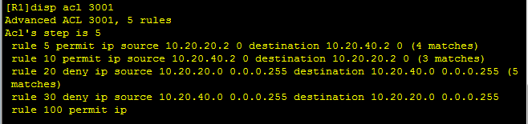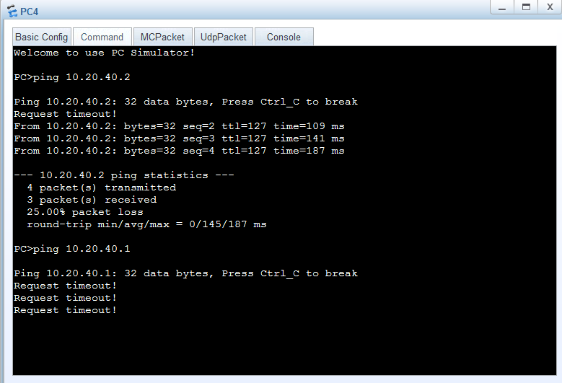
Запретите любые подключения по протоколу TCP к PC7.
<R1>system-view
[R1]acl 3002
[R1-acl-adv-3002]rule 5 deny tcp destination 10.20.40.1 0.0.0.0
[R1-acl-adv-3002]rule 100 permit ip
[R1-acl-adv-3002]quit
[R1]interface Eth-Trunk 1.40
[R1-Eth-Trunk1.40]traffic-filter outbound acl 3002
[R1-Eth-Trunk1.40]quit
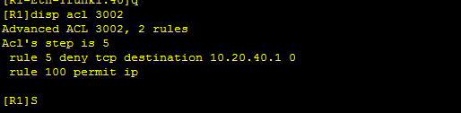
На R1 создайте ACL, запрещающий все пакеты с марсианскими IP-адресами, а также адресами из частного диапазона (RFC1918). Примените данный ACL к интерфейсу GE0/0/2 (либо к другому неиспользуемому интерфейсу).
<R1>system-view
[R1]acl 3003
[R1-acl-adv-3003]rule 5 deny ip source 10.0.0.0 0.255.255.255
[R1-acl-adv-3003]rule 10 deny ip source 172.16.0.0 0.15.255.255
[R1-acl-adv-3003]rule 15 deny ip source 192.168.0.0 0.0.255.255
[R1-acl-adv-3003]rule 20 deny ip source 0.0.0.0 0.255.255.255
[R1-acl-adv-3003]rule 25 deny ip source 127.0.0.0 0.255.255.255
[R1-acl-adv-3003]rule 30 deny ip source 169.254.0.0 0.0.255.255
[R1-acl-adv-3003]rule 35 deny ip source 224.0.0.0 15.255.255.255
[R1-acl-adv-3003]rule 40 deny ip source 240.0.0.0 15.255.255.255
[R1-acl-adv-3003]rule 100 permit ip
[R1-acl-adv-3003]quit
[R1]interface GigabitEthernet 0/0/2
[R1-GigabitEthernet0/0/2]traffic-filter inbound acl 3003
[R1-GigabitEthernet0/0/2]quit
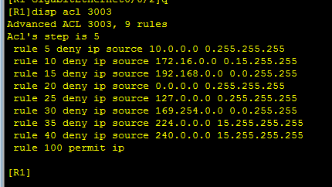
Aespa – Drama-ma-ma-ma

